**关于净喜合伙人APP修改的建议**

1. APP名称修改：“净喜合伙人”修改为“净喜创客家园”
2. 界面一修改如下图：

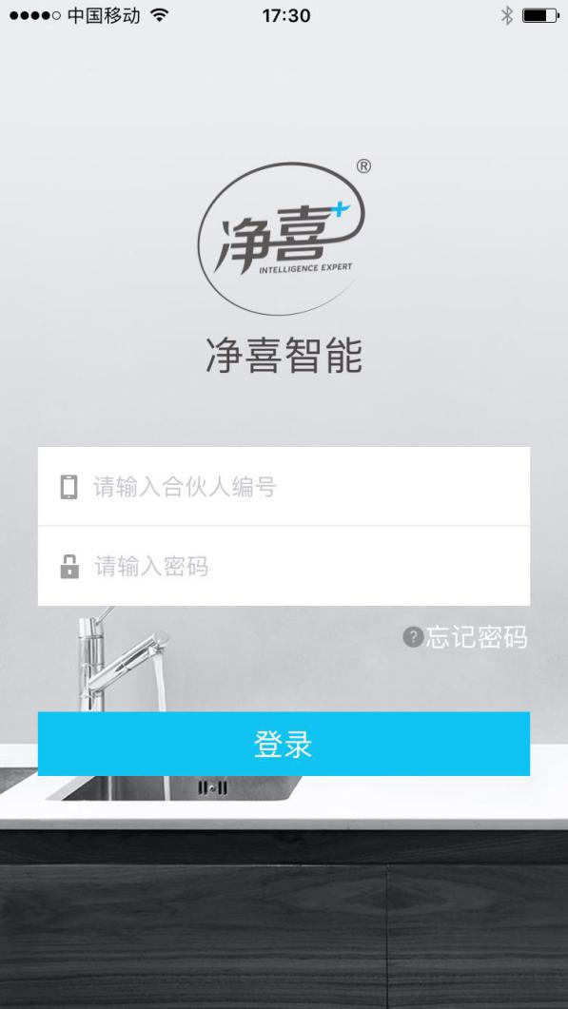 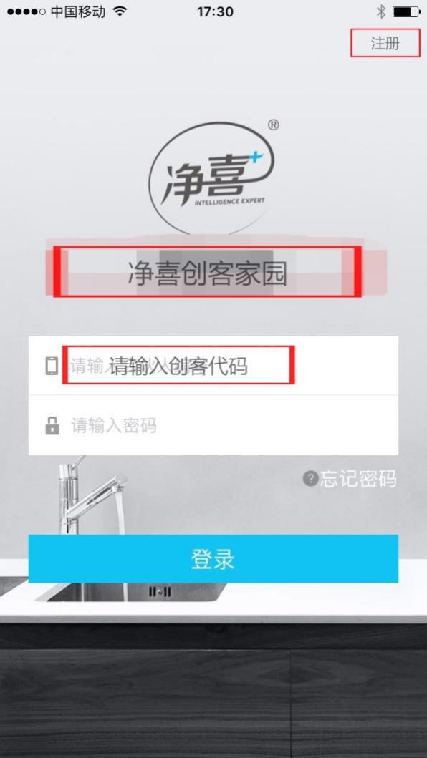

2.1 添加“注册”按钮，点击“注册”进入创客注册界面，依次为“推荐人代码”、 “推荐人姓名”、“申请人订单号”、“申请人姓名”、“身份证号码”、“手机号码”、“家庭住址”、阅读“创客合作协议”后点击“我以阅读并同意本APP用户协议和法律协议”后自动生成“创客代码”即注册成功（**注：“申请人订单号”需为一次性缴纳三年租赁费用的订单号，分期付款的订单号无效**）；

2.2 将原来的“请输入合伙人编号”修改为“请输入创客代码”

三、界面二修改如下图所示：

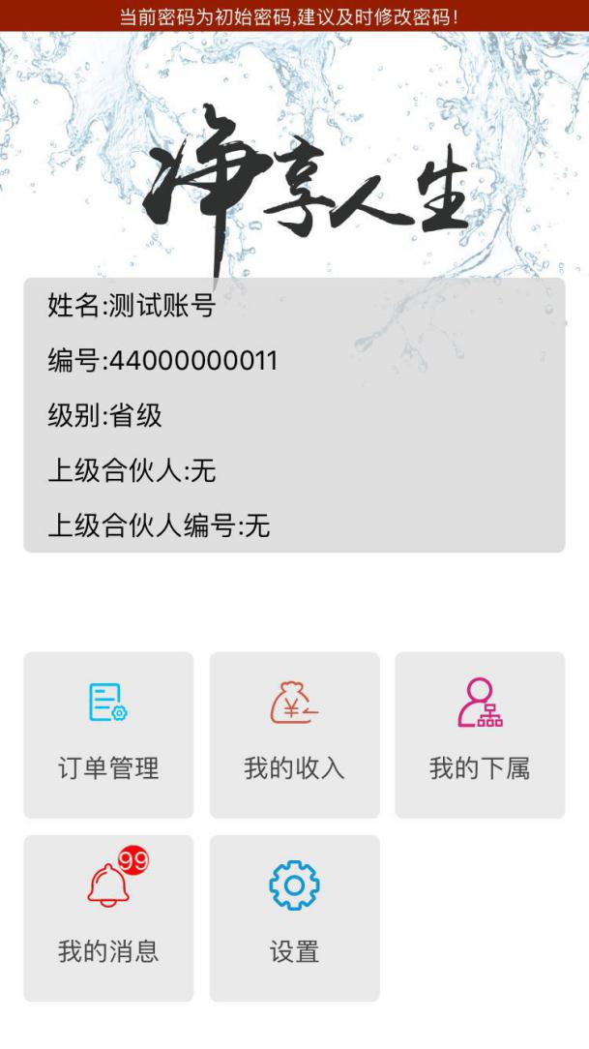 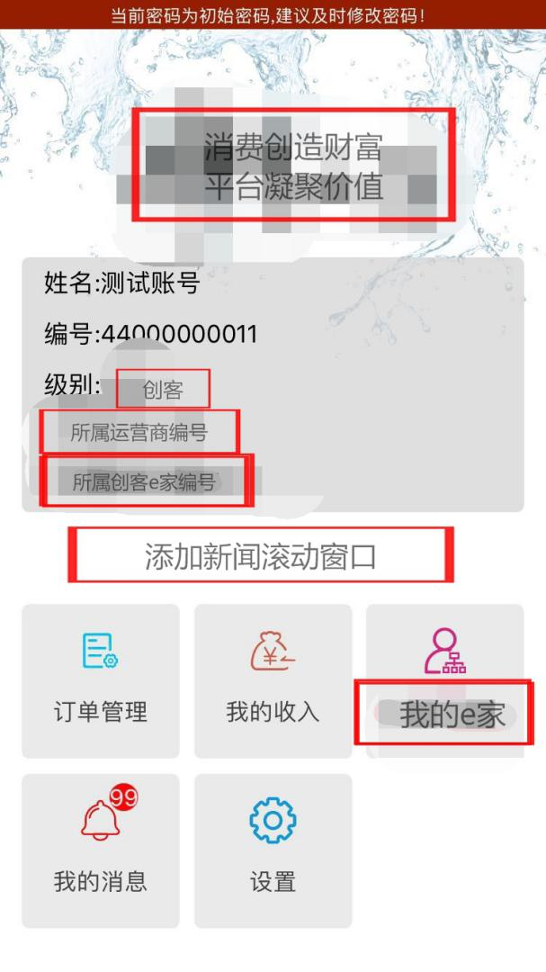

3.1 将“净享人生”修改为“消费创造财富 平台凝聚价值”；

3.2 级别栏改为“创客”；

3.3 将“上级合伙人”修改为“所属运营商编号”；

3.4 将“上级合伙人编号”修改为“所属创客家园编号”；

3.5 在界面中间添加“新闻滚动窗口”，用来滚动播放公司“相关通知”、和“相关活动”等重要信息，可以点击进去查看详细内容；

3.6 将“我的下属”修改为“我的e家”；

四、界面三修改如下图所示：

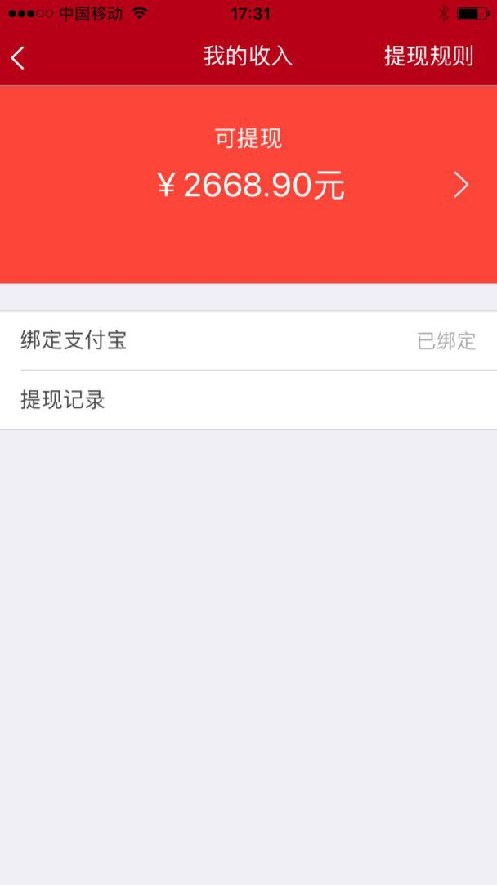 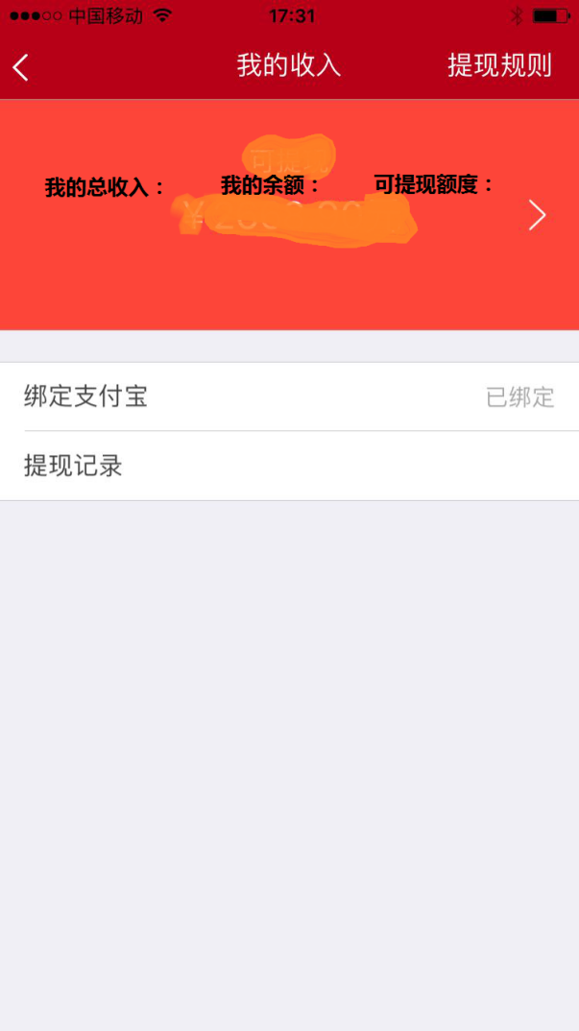

4.1 将“我的收入”页面分为“我的总收入”、“账户余额”和“可提现额度”；

4.2 “我的总收入”指自申请创客之日起至查看时累计的总收入；

4.2 “我的余额”指上一次提现后至查看时新增的收入总额；

4.3 “可提现额度”是指每月15日后可提取截止上个月最后一日所增加的业绩及上个月之前未提取部分的收入总和；

**4.4 创客在APP上提现要根据应缴税额扣除相关税收（相关计税细则请对接公司财务人员）；**

五、界面四修改如下图所示：

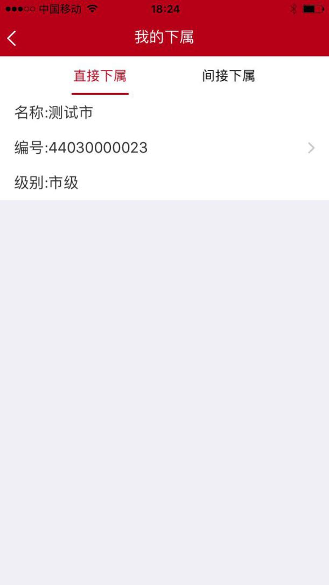 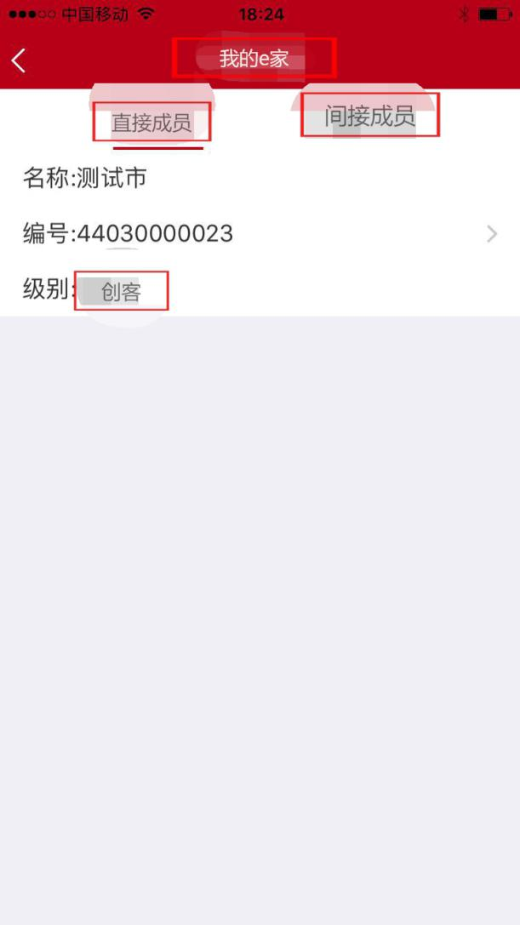

5.1 将“我的下属”修改为“我的e家”；

5.2 将“直接下属”修改为“直接成员”，“间接下属”修改为“间接成员”；

5.3 将“级别”栏后修改为“创客”；

六、界面五修改如下图所示：

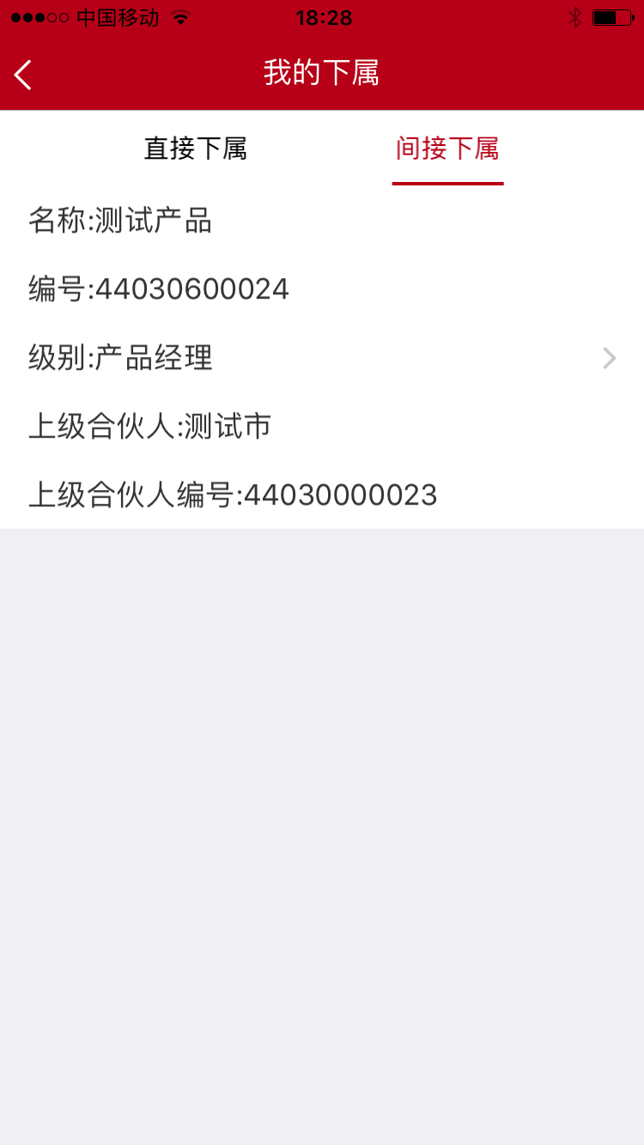 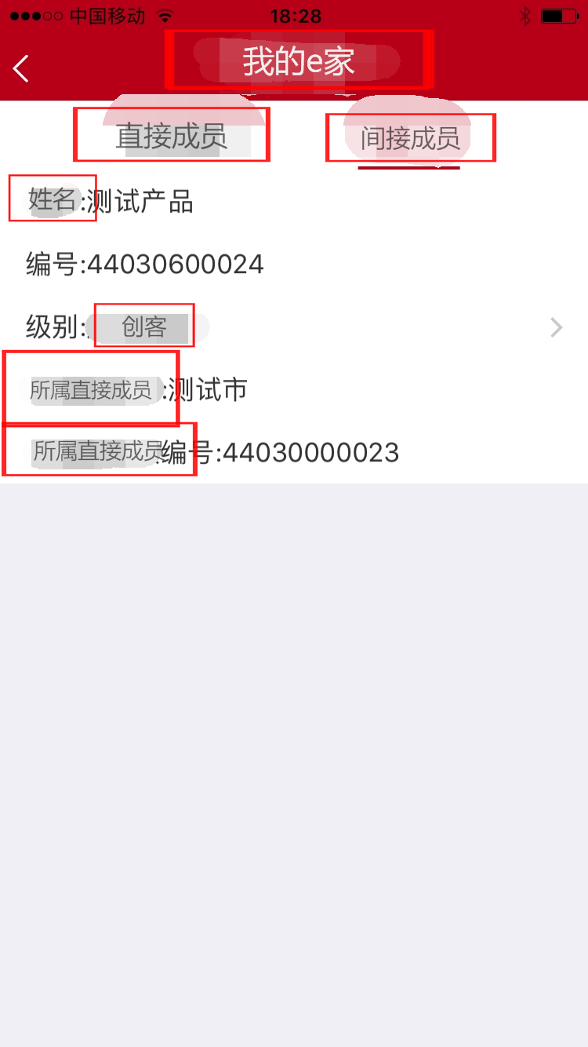

6.1 将“名称”修改为“姓名”；

6.2 将“级别”栏后修改为“创客”；

6.3 将“上级合伙人”修改为“所属直接成员”；

6.4 将“上级合伙人编号”修改为“所属直接成员编号”；

七、界面六页面修改如下图：

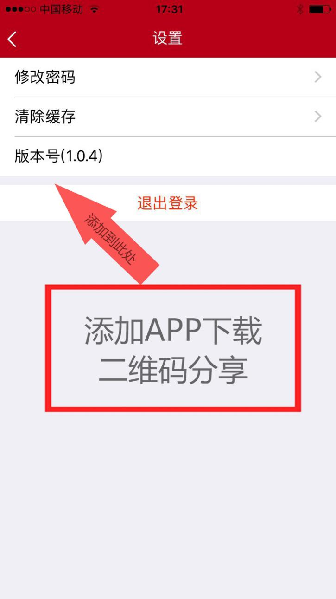

7.1 在“设置”页面添加“二维码分享”菜单；

7.2 点击进入“二维码分享页面”后可实现“净喜智能”和“净喜创客家园”APP微信朋友圈分享

1. 收益方式和结算方式

8.1 创客直接赠机返利比例为：25%；

8.2 创客直接赠机市场推广补贴：5%（可设定时间，便于随时根据公司调整取消补贴）；

8.3 间接赠机收益：5%；

8.4 创客可获得两层返利（直接装机和间接装机）

**赠机 赠机 赠机**

**例：**张三 李四 王明 徐亮......

（创客） （创客） （创客） （创客）

则：张三与李四是直接关系，与王明是间接关系，与徐亮没有关系，那么，

张三的收入是李四本人所装设备服务费的30%和王明本人所装机服务费的5%；

李四的收入是王明本人所装设备服务费的30%和徐亮本人所装设备服务费的5%，王明的收入是徐亮本人所装设备服务费的30%。

注：成为创客的条件必须是一次性付三年的服务费才有资格注册，获得创客代码，分期付款的没有资格注册成为创客。

8.5 新增赠机只要用户付款后就可以及时显示在“我的余额”中，可提现部分显示在“可提现额度”中，提现规则为：每月15日后可提取截止上个月最后一日所增加的业绩及上个月之前未提取部分的收入总和；

**例：**张三在一月份成为创客直接装机10台，间接装机5台；二月份直接装机15台，间接装机10台，假设每台机器服务费为1000元，**张三一月份的收入为：**（1000*10）*30%+（1000*15）*5%=3750元，在2月15日前，在“我的总收入”中显示为：3750元，“我的余额”中显示：3750元，“可提现额度”中显示为：0，2月15日后在“我的总收入”中显示为：3750元，“我的余额”中显示：3750元，“可提现额度”中显示为：3750元；

**张三二月份的收入为：**（1000*15）*30%+（1000*10）*5%=5000元，如果张三一月份的收入只提现了2000元，那么，在3月15日前，在“我的总收入”中显示为：8750元，“我的余额”中显示：6750元，“可提现额度”中显示为：1750元，3月15日后在“我的总收入”中显示为：8750元，“我的余额”中显示：6750元，“可提现额度”中显示为：6750元；

（注：30%是直接赠机收益25%+市场推广补贴5%；）

1. **净喜创客收益项：**

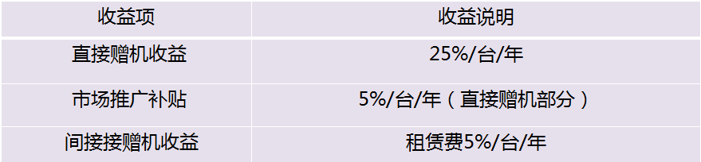

1. 注册创客资格条件

9.1 需一次性支付三年产品服务费才可获得注册净喜创客资格并获得创客代码，成为净喜创客；

9.2 注册流程：依次填写“推荐人代码”、 “推荐人姓名”、“申请人订单号”、“申请人姓名”、“身份证号码”、“手机号码”、“家庭住址”、阅读“创客合作协议”后点击“已阅读并同意”后自动生成“创客代码”即注册成功。

1. 市场推广组织结构：

公司平台

运营商（根据城市规模设置不同数量）

创 客（20——n个）

10.1 推广模式说明

例1： 用户“张三”一次性缴纳三年的服务费获得注册“**创客**”资格，注册后获得“创客代码”成为“**净喜创客**”，张三的直接装机数量达到50台，在直接装机的用户中若有20名用户一次性缴纳三年费用注册成为“净喜创客”后，张三即可获得申请**“净喜运营商”**资格，经公司审核通过后，平台向张三分发“运营商代码”，获得“净喜运营商”后可享受其下级所有“创客”装机服务费的5%收益（不限层数）。

例2：用户“张三”成为“净喜创客”后把“李四”和“王五”发展成为“净喜创客”，若“李四”的资源丰富获得了申请“净喜运营商”的资格并通过审核成为“净喜运营商”，则“李四”将自己发展的不限层级的所有创客转到其“净喜运营商”的名下，并获得其名下所有“净喜创客”装机总服务费收入的5%收益（不限层数），“创客张三”不在获得“李四”成为“净喜运营商”后下级的装机收益。

例3：“张三”是“净喜运营商”，其名下的其中一名“净喜创客”李四获得“净喜运营商”资格并通过审核成为“运营商”后，平台会将“李四”名下发展的不限层级的“创客”转入“李四”的运营商名下，“李四”将获得成为“运营商”后名下所有不限层级“创客”装机服务费的5%收益，“运营商张三”将不再获得“李四”及名下所有“创客”的装机收益。

10.2 “净喜创客家园”APP为“净喜创客”管理结算软件，不作为“净喜运营商”管理结算功能，“净喜运营商”管理结算将采用PC端查询后台管理，结算由公司财务负责结算，“净喜创客家园”APP只要实现“净喜创客”升级成运营商后将该“创客”名下所有发展的创客及数据从原来的运营商或创客名下导入新的“运营商”名下即可。